В каких случаях от покупки овощей и фруктов лучше отказаться???
Поводом задуматься о том, стоит ли приобретать фрукты и овощи в конкретной торговой точки должны стать следующие факты:
- отсутствие сопроводительных документов, подтверждающих соответствие требованиям нормативных документов, а также отказ продавца предъявить документы;
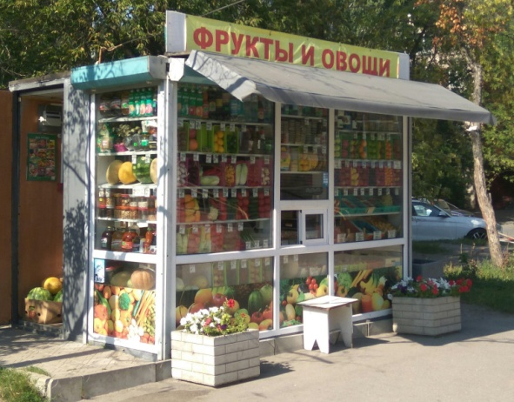
- нарушение правил хранения и реализации пищевых продуктов, в том числе реализация картофеля и свежей плодоовощной продукции, включая бахчевых навалом на земле;
- продажа бахчевых культур частями и с надрезами;
- наличие плодоовощной продукции с признаками порчи и гнили;
- реализация пищевых продуктов возле автомобильных трасс, возле крупных торговых центров и магазинов, на внутридомовых территориях, в т.ч., на детских прогулочных площадках.отсутствие вывески с указанием реквизитов хозяйствующего субъекта, реализующего плодоовощную продукцию;
- неопрятный вид продавца на рабочем месте;
Также необходимо обращать внимание на наличие у продавцов поверенного весоизмерительного оборудования или инвентаря - это может помочь Вам сэкономить деньги и не переплачивать.
Главное – не стесняйтесь потребовать у продавца предъявить документы на сам товар и на используемое оборудование! Помните, приобретение качественных продуктов питания, это вопрос не только экономии Ваших денежных средств, но и Вашего здоровья!

Филиал ФБУЗ «Центр гигиены и эпидемиологии в Алтайском крае в городе Алейске, Алейском,
Калманском, Топчихинском, Усть-Калманском, Усть-Пристанском и Чарышском районах»
Группа по защите прав потребителей, гигиенического обучения и воспитания населения
658130, Алтайский край, г. Алейск, пр-д. Олимпийский, 7
Тел/факс (38553) 22-0-86, 23-3-05, E-mail: aleysk@altcge.ru
17.01.2020

